cdeer-im(单机版)说明文档
cdeer-im说明文档 1
1 协议对比 2
2 协议介绍 2
2.1 字节流格式 2
2.2 通讯格式 2
2.3 协议格式 3
2.4 包头header字典 3
3 架构图 4
3.1 单机版总架构图 4
3.2 登录流程 4
3.3 心跳流程 5

1 协议对比
为什么用protobuf用作传输协议
Protobuf有操作更简单,序列化后生成的代码体积更小,解析速度更快等特点。
以下是对比数据

 | xmpp | protobuf
发送”你好”
心跳

2 协议介绍

2.1 字节流格式
字节流格式采用Length-Value模式
Length固定占2字节，代表Value所占字节的长度
Value是protobuf转化成的字节数组

2.2 通讯格式
协议的通讯格式采用protobuf。
Protobuf有操作更简单,序列化后生成的代码体积更小,解析速度更快等特点。
加密采用3DES方式

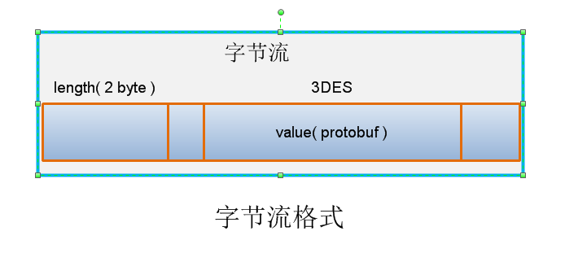

2.3 协议格式
协议部分体现在protobuf定义的内容。分为两部分:header(包头)，body(包内容)。
header：包头，包头代表业务，表示登陆，心跳，私信等等。
body：包内容，body是一种概念，并不实际存在，代表实际的消息内容，针对不同的业务，包内容也会不同。可有也可无
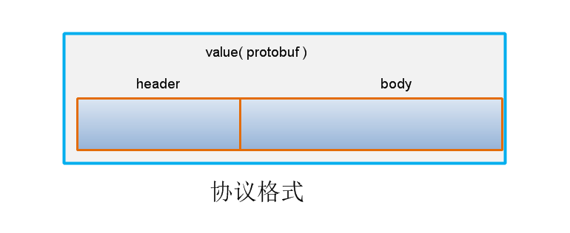
例如:
header: 102
chat_msg {
from: 7905
to: 10476
type: TEXT
content: "hello,world.."
}

2.4 包头header字典
header值 | header说明
101 | 登录请求
801 | 登录成功
200 | 心跳请求
201 | 心跳响应
500 | 消息回执
102 | 私信
404 | 错误消息
502 | 已读消息
505 | 正在输入
900 | 退出登录

3 架构图

3.1 单机版总架构图
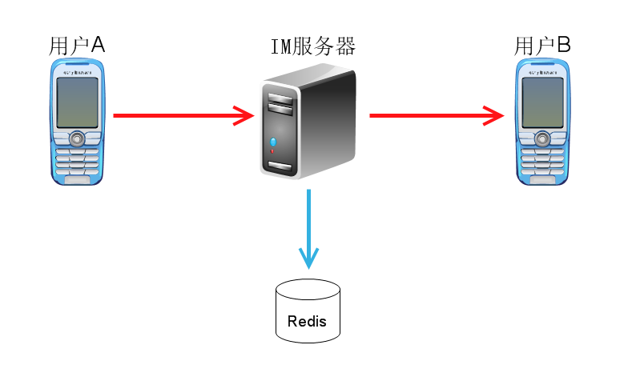

3.2 登录流程
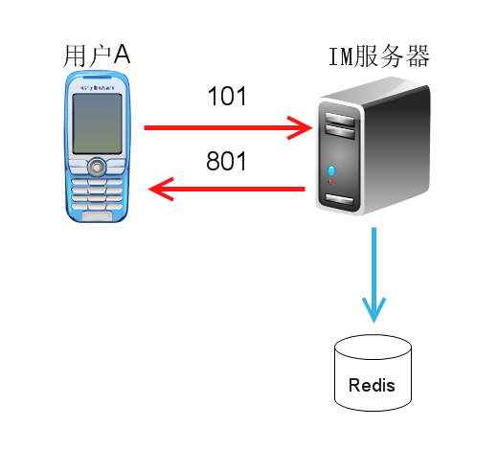

3.3 心跳流程
